BÁO CÁO THỰC HÀNH: KỸ NĂNG VIẾT PROMPT HIỆU QUẢ TRONG HỌC TẬP
Họ và tên: Phạm Tiến Phong
Trường: Đại học Công nghệ - ĐHQGHN (UET)

I. Lựa chọn và phân tích tác vụ học tập
Để minh chứng cho hiệu quả của việc ứng dụng mô hình ngôn ngữ lớn (LLMs) vào học tập, báo cáo này lựa chọn 3 tác vụ đại diện cho các kỹ năng cốt lõi của một sinh viên kỹ thuật:
1. Tác vụ 1: Tóm tắt một tài liệu học thuật
- Chủ đề: Nguyên lý hoạt động của động cơ đốt trong.
- Mục tiêu: Trích xuất nhanh các thông tin cốt lõi về 4 kỳ (nạp, nén, nổ, xả) từ các tài liệu kỹ thuật dài.
- Thách thức: Tài liệu cơ khí thường chứa nhiều thuật ngữ chuyên môn phức tạp. Nếu không có prompt tốt, AI dễ đưa ra một văn bản dài dòng, thiếu trọng tâm hoặc sai lệch về bản chất kỹ thuật của các bộ phận (piston, xupap).
2. Tác vụ 2: Giải thích một khái niệm phức tạp
- Chủ đề: Tích phân suy rộng (Giải tích).
- Mục tiêu: Hiểu rõ bản chất hình học của tích phân suy rộng và phương pháp xét tính hội tụ/phân kỳ.
- Thách thức: Đây là một khái niệm toán học trừu tượng. Việc yêu cầu AI giải thích đòi hỏi phải có sự liên hệ thực tế, tránh việc AI chỉ đơn thuần lặp lại định nghĩa trong giáo trình mà sinh viên vốn đã không hiểu.
3. Tác vụ 3: Tạo bộ câu hỏi ôn tập cho một chủ đề
- Chủ đề: Vòng lặp For và While trong ngôn ngữ lập trình Python.
- Mục tiêu: Tự kiểm tra kiến thức lý thuyết và rèn luyện tư duy thuật toán thông qua thực hành viết code.
- Thách thức: AI có xu hướng tạo ra các câu hỏi quá dễ hoặc quá chung chung. Cần thiết kế prompt để AI tạo ra các bài tập có tính phân hóa, kèm theo định dạng input/output rõ ràng phục vụ cho việc tự chấm điểm.

II. Xây dựng các phiên bản prompt
Dưới đây là 3 phiên bản prompt từ cơ bản đến nâng cao cho từng tác vụ, thể hiện rõ quá trình tối ưu hóa câu lệnh.
Tác vụ 1: Tóm tắt nguyên lý động cơ đốt trong
- Prompt cơ bản: Tóm tắt nguyên lý hoạt động của động cơ đốt trong 4 kỳ.
- Prompt cải tiến: Hãy tóm tắt nguyên lý hoạt động của động cơ đốt trong 4 kỳ. Trình bày dưới dạng gạch đầu dòng, nêu rõ trạng thái của piston và xupap ở từng kỳ.
- Prompt nâng cao (Áp dụng Role-prompting & Formatting):
Trực chuẩn vai trò: Bạn là một kỹ sư ô tô giàu kinh nghiệm đang hướng dẫn sinh viên năm nhất.
Nhiệm vụ: Tóm tắt nguyên lý hoạt động của động cơ đốt trong 4 kỳ (nạp, nén, nổ, xả).
Ràng buộc định dạng: Trình bày thông tin dưới dạng một bảng duy nhất với 4 cột: [Tên kỳ], [Chiều chuyển động của Piston], [Trạng thái Xupap], [Quá trình chuyển hóa năng lượng].
Bổ sung: Dưới bảng, hãy đưa ra một ví dụ ngắn về một dòng xe phổ thông sử dụng loại động cơ này.
Tác vụ 2: Giải thích tích phân suy rộng
- Prompt cơ bản: Tích phân suy rộng là gì?
- Prompt cải tiến: Giải thích chi tiết khái niệm tích phân suy rộng loại 1 và loại 2. Làm thế nào để biết một tích phân suy rộng là hội tụ hay phân kỳ?
- Prompt nâng cao (Áp dụng Analogy & Chain-of-Thought):
Hãy đóng vai một giảng viên Toán Giải tích có khả năng sư phạm xuất sắc. Tôi đang gặp khó khăn trong việc hiểu bản chất của "Tích phân suy rộng".
Hãy giải thích cho tôi theo cấu trúc sau:
  - Dùng một phép ẩn dụ (analogy) trong đời sống để giải thích ý nghĩa hình học của việc: "Tại sao một hình trải dài vô tận lại có thể có tổng diện tích hữu hạn (hội tụ)?".
  - Phân biệt tích phân suy rộng loại 1 (cận vô cực) và loại 2 (hàm không bị chặn) bằng ngôn ngữ đơn giản, ít công thức nhất có thể.
  - Đưa ra 1 ví dụ bài toán tính tích phân suy rộng loại 1 và giải chi tiết từng bước (Step-by-step), giải thích rõ tại sao lại phải dùng giới hạn (lim) trong quá trình giải.
Tác vụ 3: Tạo bộ câu hỏi ôn tập Python
- Prompt cơ bản: Tạo cho tôi bài tập về vòng lặp Python.
- Prompt cải tiến: Tạo một bài kiểm tra gồm 5 câu trắc nghiệm về vòng lặp For và While trong Python. Cung cấp đáp án ở cuối.
- Prompt nâng cao (Áp dụng Role-prompting & Few-shot Output Constraint):
Bạn là một chuyên gia lập trình Python đang tạo bài test cho thực tập sinh. Hãy tạo một bộ đề ôn tập về vòng lặp (For/While) bao gồm: 2 câu hỏi lý thuyết trắc nghiệm có giải thích, và 2 bài tập thực hành viết code.
YÊU CẦU BẮT BUỘC VỀ ĐỊNH DẠNG: Đối với bài tập code, bạn phải trình bày đúng theo mẫu sau:
[Tên Bài Tập]: (Mô tả yêu cầu ngắn gọn)
[Input ví dụ]: (Dữ liệu đầu vào)
[Output mong muốn]: (Kết quả in ra màn hình)
[Gợi ý thuật toán]: (1 câu gợi ý tư duy)
(Không viết sẵn code giải ngay tại phần đề bài. Cung cấp đáp án code ở cuối cùng của đoạn chat).

III. Thử nghiệm và so sánh kết quả
(chạy các prompt trên các nền tảng AI như ChatGPT/Gemini và chèn ảnh chụp màn hình minh chứng vào các vị trí)
- [CHÈN ẢNH CHỤP MÀN HÌNH KẾT QUẢ PROMPT CƠ BẢN]
- 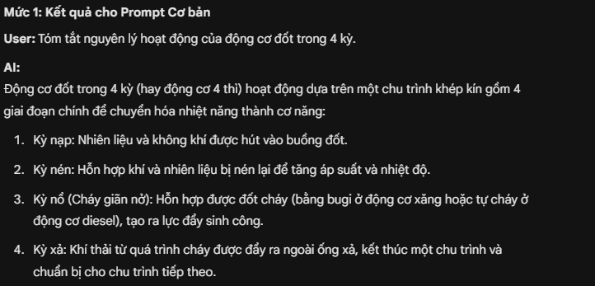
- [CHÈN ẢNH CHỤP MÀN HÌNH KẾT QUẢ PROMPT CẢI TIẾN]
- 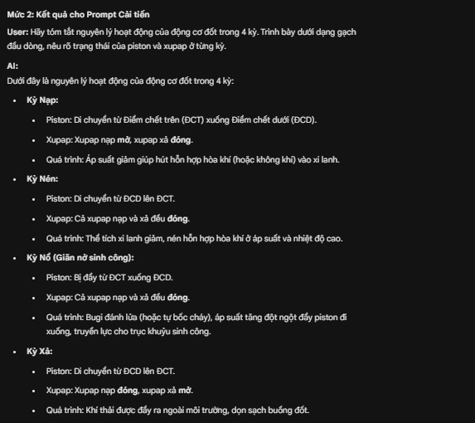
- [CHÈN ẢNH CHỤP MÀN HÌNH KẾT QUẢ PROMPT NÂNG CAO]
- 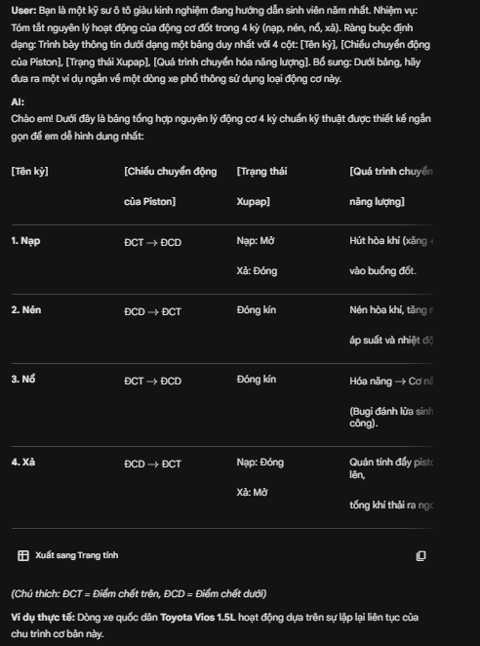
Bảng so sánh chi tiết giữa các phiên bản Prompt:
Tiêu chí | Prompt Cơ bản | Prompt Cải tiến | Prompt Nâng cao
Mức độ chi tiết | Chung chung, trả về các khối văn bản (wall of text) khó đọc. | Đã có cấu trúc cơ bản (gạch đầu dòng), tập trung vào ý chính. | Phân rã thông tin cực kỳ chi tiết, đa chiều và dễ tiêu hóa.
Độ chính xác & Chuyên sâu | Thông tin bề mặt, giống như trích xuất từ Wikipedia. | Cung cấp đủ thông tin theo yêu cầu, mức độ học thuật vừa phải. | Nội dung có tính ứng dụng cao, liên hệ thực tế tốt, logic giải quyết vấn đề chặt chẽ.
Tính kiểm soát định dạng | Lộn xộn, phụ thuộc hoàn toàn vào cách AI tự sinh nội dung. | Tương đối gọn gàng nhưng chưa tối ưu cho việc ôn tập nhanh. | Tuân thủ 100% định dạng được yêu cầu (Bảng biểu, Template cấu trúc bài tập).

IV. Phân tích hiệu quả prompt
Dựa trên kết quả thử nghiệm, sự khác biệt về chất lượng đầu ra giữa các prompt đến từ các nguyên nhân cốt lõi sau:
- Thiết lập ngữ cảnh (Context) định hình chất lượng: Prompt cơ bản thất bại vì để AI tự do suy đoán đối tượng độc giả. Khi áp dụng kỹ thuật Role-prompting (gán vai trò Kỹ sư, Giảng viên Toán, Chuyên gia Python) ở Prompt nâng cao, AI bị giới hạn không gian tìm kiếm, từ đó điều chỉnh giọng điệu, từ vựng và phương pháp giải thích phù hợp với sinh viên đại học.
- Sức mạnh của tư duy tuyến tính (Chain-of-Thought): Trong tác vụ Toán học (Tích phân), việc yêu cầu AI "giải chi tiết từng bước" giúp hạn chế tối đa tình trạng "ảo giác" (hallucination) của AI. Bằng cách buộc AI xuất ra luồng suy nghĩ trước khi đưa ra kết quả cuối cùng, độ chính xác của bài giải tăng lên đáng kể.
- Sự ưu việt của ràng buộc định dạng (Constraints): Prompt cải tiến thường chỉ thêm chi tiết nội dung, nhưng Prompt nâng cao thiết lập "khuôn mẫu". Việc chỉ định rõ cấu trúc output (như Bảng 4 cột ở tác vụ 1, hay Template Input/Output ở tác vụ 3) giúp giảm tải nhận thức cho người học, thông tin được tổ chức khoa học và có thể sử dụng ngay lập tức mà không cần định dạng lại.

V. Tổng hợp nguyên tắc và mẹo viết prompt hiệu quả
Từ quá trình thực nghiệm, để tối ưu hóa việc sử dụng AI trong học tập, người dùng cần tuân thủ bộ nguyên tắc C-R-A-F-T:
- C - Context (Ngữ cảnh): Luôn bắt đầu bằng việc thiết lập vai trò và đối tượng.
  - Ví dụ: Thay vì hỏi "Giải thích hàm map()", hãy dùng "Đóng vai lập trình viên Senior, giải thích hàm map() cho sinh viên năm nhất".
- R - Rules/Constraints (Ràng buộc): Giới hạn cách AI trả lời để tránh lan man.
  - Ví dụ: "Độ dài không quá 200 từ", "Không sử dụng thuật ngữ chuyên ngành", "Trình bày bằng bảng".
- A - Action (Hành động rõ ràng): Sử dụng các động từ chỉ thị mạnh mẽ, cụ thể thay vì câu hỏi đóng.
  - Ví dụ: Dùng "Hãy so sánh...", "Lập dàn ý...", "Trích xuất..." thay vì "Bạn có biết... không?".
- F - Format (Định dạng đầu ra): Cung cấp cấu trúc mẫu (Few-shot) để AI bắt chước nếu cần output đặc thù.
  - Ví dụ: Cung cấp sẵn một mẫu câu hỏi trắc nghiệm gồm [Câu hỏi] - [A, B, C, D] - [Đáp án] để AI làm theo.
- T - Tone (Giọng điệu): Định hướng cảm xúc của câu trả lời.
  - Ví dụ: "Giải thích bằng giọng điệu hài hước, dễ hiểu", hoặc "Sử dụng văn phong học thuật, chuyên nghiệp".

